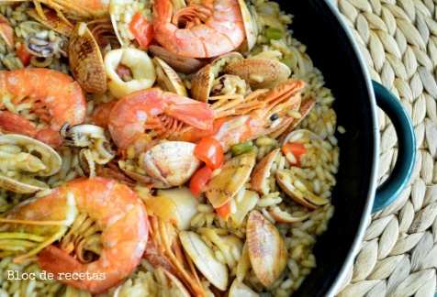

**ARROZ DE MARISCO**

Ingredientes

* 6 cucharadas de aceite de oliva
* 1 ajo machacado con una pizca de sal
* una cebolla pequeña picada
* 2 cucharadas de pimiento rojo picado
* 2 cucharadas de pimiento verde picado
* 1 tomate pequeño y maduro rallado
* 3 calamares pequeños
* 300 g de arroz tipo Aborio
* 50 ml de vino blanco
* 750 ml de [caldo para arroz de marisco](http://blocderecetas.blogspot.com.es/2013/11/caldo-para-sopa-de-pescado-paella.html)
* 500 g de almejas
* 8 gambones
* sal y pimienta

Preparación

1. Ponemos las almejas en un recipiente lleno de agua con una cucharadita de sal para que suelen las arenillas. Limpiamos y troceamos los calamares. Ponemos a calentar el caldo para arroz de marisco.
2. Calentamos 4 cucharadas del aceite en una paella grande, freímos el ajo sin que llegue a dorarse y echamos la cebolla, el pimiento rojo y el verde con un poco de sal, rehogamos bien.
3. Añadimos el tomate y lo freímos hasta que evapore todo el líquido.
4. Retiramos el sofrito hacia el borde de la paella y echamos las 2 cucharadas restantes del aceite en el centro, salteamos en él los calamares.
5. Echamos el arroz y lo sofreímos, añadimos el vino blanco y dejamos que evapore el alcohol.
6. Añadimos el caldo para arroz de marisco muy caliente, dejamos que rompa a hervir y salpimentamos.
7. Repartimos las almejas bien lavadas y los gambones por toda la paella y dejamos cocer a fuego fuerte durante 5 minutos, bajamos el fuego y lo cocinamos 10 minutos más.
8. Cubrimos la paella con papel de aluminio y dejamos reposar el arroz durante 5 minutos antes de servirlo.